2023年全国跳绳锦标赛竞赛规程
一、主办单位
中国毽球协会
二、承办单位
全国跳绳推广委员会
绍兴市上虞区人民政府
三、协办单位
浙江省绍兴市上虞区曹娥街道
浙江省绍兴市上虞区教体局
浙江建设职业技术学院上虞校区
浙江省青少年体育运动联合会跳绳运动专项委员会
四、运营单位
上海大健石体育文化传播有限公司
五、竞赛日期和地点
日期：2023年12月14日-12月17日（14日报到，15-16日比赛，17日离会）
地点：浙江建设职业技术学院（上虞校区）

六、竞赛分组及项目设置
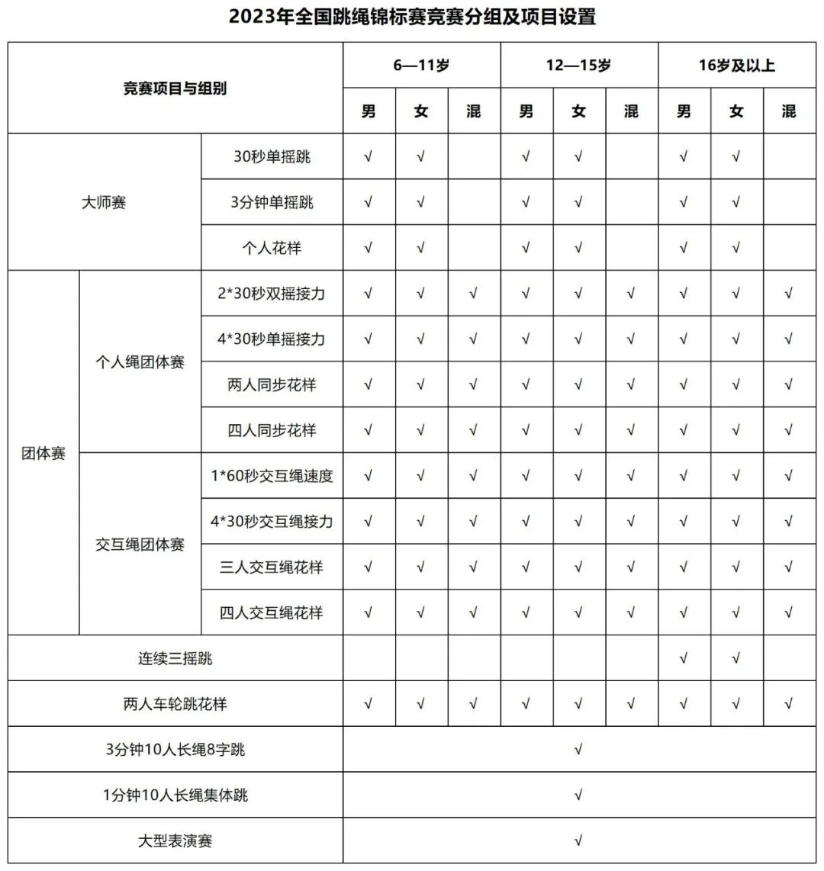
注：
1.大师赛：运动员须同时参加30秒单摇跳、3分钟单摇跳、个人花样3个项目的比赛，则累计大师赛排名；
2.团体赛：团体（相同的4-6名运动员）须同时参加相同组别的8个单项的比赛，则累计团体赛排名。同时也分别计个人绳团体赛排名、交互绳团体赛排名；
3.6-11岁组：2012年1月1日—2017年12月31日出生；12-15岁组：2008年1月1日—2011年12月31日出生；16岁及以上组：2007年12月31日以前出生。
七、参赛要求
（一）以各省、自治区、直辖市为单位组织参赛，每省各组别单项限报3人（队）。
（二）每省限报一支队伍。各单位参赛运动员与领队、教练（需具备CRSA中级教练员资质）的比例：
1-10名运动员：3名工作人员；
11-15名运动员：4名工作人员；
16-20名运动员：5名工作人员；
21-25名运动员：6名工作人员；
26-30名运动员：7名工作人员；
31-35名运动员：8名工作人员；
以此类推。
（三）每名运动员只能代表一个省份参赛。
（四）参赛运动员报到时必须持有医院或参赛单位医务室出具的健康证明。
（五）参赛队伍领队、教练、运动员必须自行办理比赛期间的“人身意外伤害”保险，且报到时携带保险单交付组委会查验。
（六）参赛运动员需持有身份证供大会核对参赛信息。
（七）着统一运动服、比赛服参加比赛，各代表队须参加开幕式和颁奖仪式，并统一着装。
八、竞赛办法
（一）采用《2021-2024年全国跳绳竞赛规则》。
（二）比赛出场顺序由裁判员委员会抽签决定。
（三）各单项均采用预决赛制。各单项预赛前8名晋级决赛，以决赛成绩确定最终名次。
（四）各单项报名人（队）数不足3人（队）的则合并组别比赛。男子组不足的合并至混合组，女子组不足的合并至混合组，混合组不足的合并至男子组、女子组。
（五）本次赛事30秒单摇、3分钟单摇比赛项目使用“LOOP”牌“LOOP PRO”电子计数设备，U1联机绳具自备。其他项目使用“获冠”“安格耐特”“赛体”牌绳具，绳具自备。

九、录取名次与奖励
（一）各单项1-3名颁发证书、奖牌，4-8名颁发证书。
（二）集体长绳、表演赛、大师赛、团体赛、个人绳团体赛、交互绳团体赛，1-3名颁发证书、奖杯，4-8名颁发证书，不足3人/队不发奖杯，只发证书。
（三）各单项前6名获得参加2024年国际跳绳比赛相同项目的选拔资格。
（四）各单项比赛第1名的执教教练员获“优秀教练员奖”。
（五）各项目前三名运动员，经组委会推荐，将有机会参加“2023年中国跳绳队选拔集训”资格，免交食宿费用，差旅费自理。
（六）设体育道德风尚奖、最佳人气奖，评定办法另定。
十、报名和报到
（一）报名：请于12月1日前登录“中国跳绳官网”进行报名。
报名链接：
https://chinaropeuser.loopsports.cn/
（复制链接到浏览器中打开）
（二）报到时须交物品：队伍旗帜（一面3号旗）、健康证明、安全责任书、保险投保单复印件。
（三）比赛自编音乐：请于12月1日前将比赛音乐发送至ss@crsa.cc，MP3格式，文件名称“运动员姓名+比赛项目”。
（四）报到时间：2023年12月14日10:00-18:00。（19：00召开教练领队会议）
（五）报到地点：另行通知。
（六）赛事组委会联系信息：
1.联系人：
吕龙吟19117386069
沈婷婷18930492002
2.赛事咨询邮箱：ss@crsa.cc
3.中国跳绳官方网站：www.crsa.cc
4.微信公众号：全国跳绳推广委员会、绳队友
十一、裁判员和仲裁委员会
（一）裁判员由中国毽球协会选派。
（二）已获一级以上资格的裁判员报名经组委会确认可担任实习裁判。
（三）裁判员服装自备：
男士：白衬衣、黑色/深蓝色西服套装、领带、黑色皮鞋；
女士：白衬衣、黑色/深蓝色西服套装(裙)、黑色皮鞋。
十二、比赛申诉
比赛中运动员对裁判员的裁决有异议，由领队或教练员在成绩公布30分钟内向仲裁委员会提出申诉，同时缴纳申诉费800元。成绩在规则误差范围之外，仲裁可重新更正成绩并退还申诉费；成绩在规则允许的误差范围之内的，保留原始成绩，申诉费不予退还。仲裁委员会的判决为终审裁决，不再作修改。
十三、经费
（一）为便于统一管理，确保赛事安全进行，组委会统一提供比赛期间的食宿以及酒店往返赛场的接驳车，会务费用统一由上海东航国际旅行社有限公司收取。A套餐：1080元/人，B套餐870元/人。费用须于12月1日前一次性付清，提前离会不予退还。各食宿套餐数量有限，将按照预定先后顺序进行安排，如若不足，将安排其他备用套餐，具体价格另行通知。
注：扫码在线缴纳食宿押金后，须联系工作人员缴纳食宿费用。
付款方式：请各队在提交报名表的同时将费用汇入如下账户，并于汇款单上注明参加赛事名称及队伍名称(例:**赛**学校)。
账户名称：上海东航国际旅行社有限公司
账号：1001255319207946051
开户行：上海工商银行静安寺支行
（二）参赛人员须缴纳竞赛服务费100元/人/项。
（三）实习裁判差旅费用自理，食宿由承办单位统一安排。
（四）付款方式：请各队在提交报名表的同时将竞赛服务费汇入如下账户，并于汇款单上注明参加赛事名称及队伍名称(例:**赛**学校)。本次赛事将严格执行赛前报名和付费确认，逾期视为弃权。
账户名称：上海大健石体育文化传播有限公司
账号：121910540310802
开户行：招商银行上海分行大连路支行
联系人：王瑛 电话：021-36411630
十四、其他
（一）组委会充分尊重选手参赛视频版权，其作品使用权和版权归主、承办方和原作者共同所有。参赛单位须确保所递交的参赛资料（包括但不限于音乐、动作编排等）均为原创或者已获得内容提供方的授权。如涉嫌侵权，将由参赛单位自行承担侵权责任，组委会有权取消其参赛资格。
（二）一经参赛将视为参赛单位同意组委会拥有其参赛作品的使用权，组委会可以任何形式将参赛作品进行展示和传播。
十五、未尽事宜，另行通知

